**系統程式設計**

**Lab2 Demo Answers**

**學號:406410114**

**姓名:郭晏誠**

1. **How do you direct the output file to ‘/dev/null’?**
2. 使用open將/dev/null的fd取出
3. 放入write當作fd參數即可

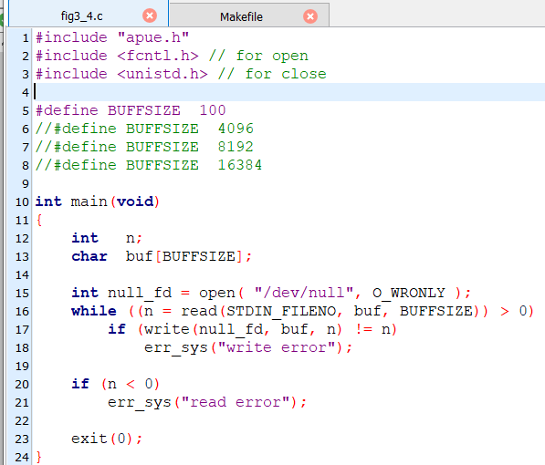

1. **The table of Part3   
   Does the bigger buffsize make IO faster?**

1.system time speed ：BUFFSIZE 8192 > BUFFSIZE 16384

> BUFFSIZE 4096 >> BUFFSIZE 100

由此可知大BUFFSIZE在system time上面快上許多

2.real time speed ：BUFFSIZE 16384 > BUFFSIZE 8192

> BUFFSIZE 4096 > BUFFSIZE 100

但是在real time方面，其實四者的速度雖然有些落差，但是都差不多為5s

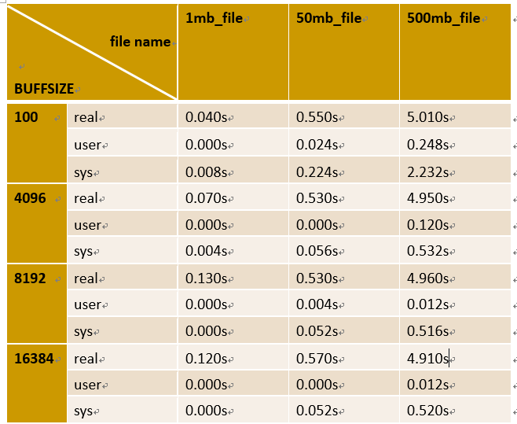

1. **The table of Part4   
   What happened? Why?**

以下可發現在連續執行time ./bufsize4096 < 512mb_file2，第二次因為該前面有執行過，所以有許多資料被保存在cache，故速度大幅提升(4.89s->0.12s)

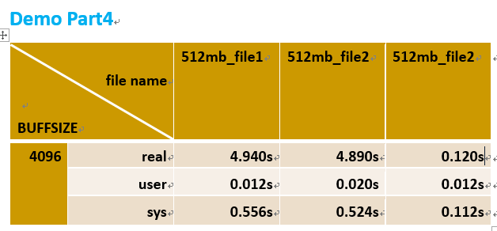

1. **The table of Part5  
   What happened? Why?**
2. 加入了fsync將修改同步到硬碟上

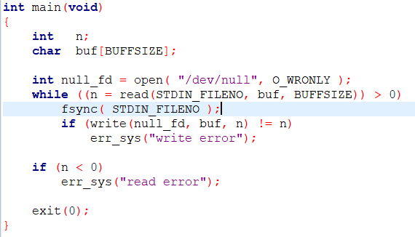

2. 結果

(1)同Demo4，連續執行time ./bufsize4096_fsync < 512mb_file4，第二次因為前面有執行過，所以有許多資料被保存在cache，故速度大幅提升(4.96s->0.11s)

(2)若比較Demo4和Demo5其實發現有fsync的話速度也差不多，這邊推測可能是因為都寫得是相同的資料，並且資料是0，在fsync時可能都一直從cache抓

